Handout zum Workshop

Aufgaben mit gestuften Hilfen
für den Unterricht
in den MINT-Fächern

im Rahmen der Veranstaltung
MINT²¹ an Bayerischen Realschulen
in Beilngries
04. Mai 2017

Dr. Lutz Stäudel
Leipzig
Kurzbeschreibung
Anspruchsvolle Aufgaben, die sich an der Leistungsspitze einer Lerngruppe orientieren, erfordern Hilfen für die weniger leistungsstarken Lerner. Vorgestellt werden "fertige" Aufgaben für den naturwissenschaftlichen Unterricht sowie eine Anleitung zur Herstellung eigner Aufgaben und Hilfen.
Neben Hilfen auf Papier wird auch ein Format für den Unterricht mit Tablets präsentiert sowie die entsprechenden Tools zu deren Konstruktion.
Auf der Webseite zum Workshop
www.guteunterrichtspraxis-nw.org/2017 Beilngries AmH.html
finden Sie:
- dieses Handout (Handout.docx) sowie die Präsentation
- einen Einführungstext aus den Heften „Aufgaben mit gestuften Hilfen“: Aufgaben mit gestuften Hilfen.pdf
- einen Ordner mit den Inhaltsübersichten der Hefte aus dem Friedrichverlag:
InhaltVZ Hefte Friedrich
- eine Liste der inzwischen veröffentlichten Aufgaben mit gestuften Hilfen
Aufgaben mit gestuften Hilfen_Liste.docx
- Leerformulare für Hilfen auf Papier, für 5 und für 6 Hilfen
leer_form_AmH.docx / leer_form_AmH_6.docx
- eine Faltanleitung für die Hilfen: Hilfen falten und benutzen.docx
- Beispielaufgaben zu den Dipoleigenschaften des Wassers und zum Boyle-Experiment: Dipol_Wasser_AmH.docx / Boyle_AmH.docx
- Beispielaufgaben zum naturwissenschaftlichen Anfangsunterricht im Ordner:
NWA_Aufgaben
- ein Interview mit einem Lernpsychologen aus dem DFG-Projekt: interviewSM_hilfen.pdf
- einen Artikel (gemeinsam mit J. Tiburski) in Unterricht Chemie zu den Hilfen via Tablet: UCh_142_AmH_Tablet.pdf (Thema Themochromie einer Iod-Stärke-Lösung)
- mehrere Aufgaben mit Hilfen für Smartphone im Ordner AufgabenBlaetter_QR sowie die Hilfensets dazu
- einen Ordner mit den html-Formularen für die Hilfen zum Download: Leer - 6 – QR
- Varianten zu einer Aufgabe zur Elektromobilität im Ordner Alu_Luft_Versionen
- einen Artikel mit Aufgabe zur Silberreinigung aus ChemKon 2007: Chemkon_AmH.pdf
- Links zu Aufgaben-Konstruktion und zum html-Hilfen-Generator
Aufgaben mit gestuften Hilfen – Anleitung zur Gestaltung
Aufgaben mit gestuften Hilfen (AmH) ähneln dem Einsatz von Aufgaben mit Musterlösungen; der Unterschied besteht darin, dass die Lösung nicht am Stück präsentiert wird, vielmehr werden die Lernenden bei Bedarf schrittweise durch den Bearbeitungs- und Lösungsprozess geleitet bzw. begleitet.
AmH wurden zuerst im Mathematikunterricht eingesetzt, bevor sie in den letzten Jahren des vergangenen Jahrhunderts von Josef Leisen für die naturwissenschaftlichen Fächer adaptiert wurden und kurze Zeit später im Kontext der SINUS-Modellversuche eine breitere Rezeption fanden.
Nach der empirischen Bestätigung der lernfördernden Wirksamkeit von AmH entstanden mit Unterstützung vieler Lehrkräfte vier Bände mit Aufgaben für alle Bereiche der Naturwissenschaften (beim Friedrich Verlag). Hatten wir ursprünglich Schülerinnen und Schüler mit ungünstigen Lernvoraussetzungen als Zielgruppe im Auge, so reicht das Spektrum inzwischen vom naturwissenschaftlichen Anfangsunterricht bis in die gymnasiale Oberstufe, weil sich das Aufgabenformat sowohl für einfache wie auch für komplexere naturwissenschaftliche Problemstellungen als geeignet erwiesen hat. Beispielaufgaben gibt es inzwischen in großer Zahl.
AmH verstehen sich, aufs Lernen bezogen, als adaptive Methode bzw. als Instrument mit selbstdifferenzierendem Charakter: die leistungsstärkeren Schülerinnen und Schüler sollen eine vorgelegte Aufgabe möglichst ohne Benutzung von Hilfen lösen können, die weniger leistungsfähigen können die Hilfen ihrem eigenen Lerntempo entsprechend aufnehmen und benutzen. Zum Abgleich mit der eigenen Lösung sollen jene Schülergruppen, die ohne Hilfen gearbeitet haben, am Schluss die letzte Hilfe aufnehmen: hier finden sie die von der Lehrkraft entwickelte Musterlösung.
Die „klassische“ Aufgabe mit gestuften Hilfen (auf Papier) besteht dazu aus
- dem Aufgabenblatt (Beispiel) und
- 5 bis 7 Hilfekärtchen bzw. –faltbriefen
Günstig ist die Bearbeitung in der Zweiergruppe, andere Sozialformen sind möglich.
Aufgabengestaltung
Bei der Gestaltung einer Lernaufgabe steht im Zentrum die Einbettung in den Unterricht. Lernaufgaben und insbesondere Aufgaben mit gestuften Hilfen können nur dann wirksam werden, wenn sie sich auf verfügbares Vorwissen bzw. den vorausgegangenen Unterricht beziehen. Zu fragen ist – zur Überprüfung einer guten Einbettung – ob ein leistungsstarker Lerner die Aufgabe in der vorgelegten Formulierung ohne zusätzliche Informationen lösen können wird.
Daneben die erkennbare „Gestalt“ einer Aufgabe eine wichtige Rolle: wenn die Schülerinnen und Schüler selbstständig und ohne Nachfragen bei der Lehrkraft arbeiten sollen, müssen sie von Anfang erkennen können, welcher Art die Lösung sein könnte. Praktisch heißt das, dass sich die eigentliche Aufgabenstellung in einem Satz formulieren lassen muss, der bereits die Form der Antwort nahelegt.
Lebensweltliche Kontexte können wesentlich dazu beitragen, dass eine Fragestellung von den Lernenden mit Gewinn bearbeitet werden kann. Bei deutlich innerfachlichen Fragestellungen macht es allerdings wenig Sinn, die Aufgabe in einen Rahmenkontext einzukleiden. In solchen Fällen kann man das in Frage stehende Phänomen noch einmal – beschreibend oder visuell – präsentieren; es kann so anstelle einer Kontextstory als (visueller) Anker dienen, der die Arbeit an der Fragestellung zusätzlich befördert. (Für ein innerfachliches Problem siehe die Wasser/Dipol-Aufgabe)
Zur Variation des Anspruchsniveaus kann die Aufgabenstellung durch Hinweise z.B. auf Inhalte des vorhergehenden Unterrichts ergänzt werden. Je nach deren Ausführlichkeit müssen die anschließenden Hilfen dann entsprechend angepasst werden.
Als Problemstellungen eignen sich für dieses Aufgabenformat solche, die einen möglichst eindeutigen Lösungsweg nahelegen. Denn mit dem hier vorgeschlagenen System von Hilfen lässt sich nur eine lineare Folge von Bearbeitungsschritten darstellen. Infrage kommen vorzugsweise geschlossene Aufgaben, zumindest was den Lösungsprozess betrifft: Die Planung eines Experiments ebenso wie dessen Auswertung, die Aufklärung eines Phänomens usw.
Diese Randbedingung schränkt zwar die Anwendbarkeit dieses Formats merklich ein, andererseits gilt für Aufgaben mit gestuften Hilfen, was für alle methodischen Ansätze gilt: es ist besser sie nur gelegentlich einzusetzen, damit keine Abnutzung stattfindet.
Die Entwicklung der Hilfen
Unabhängig von Art, wie die Hilfen zur Verfügung gestellt werden sollen, gibt es für deren Entwicklung eine Reihe von strukturellen Merkmalen, die gut begründet sind und sich zugleich in der Praxis bewährt haben:
Als erste Hilfe hat sich die Aufforderung zur Paraphrasierung bewährt. Die Wiederholung der Aufgabe in eigenen Worten stellt sicher, dass die Schülerinnen und Schüler die Frage tatsächlich verstanden haben. Aus lernpsychologischer Sicht bedeutet die Paraphrasierung eine erste Strukturierung des zu bearbeitenden Problems. Bei wiederholtem Einsatz des Aufgabenformats kann diese Hilfe durch eine entsprechende mündliche Aufforderung ersetzt werden.
Die letzte Hilfe ist stets die Komplettlösung der Aufgabe. Leistungsstarke Schülerinnen und Schüler, die die Aufgabe ohne Hilfen bearbeitet haben, sollen sie zur Kontrolle ihrer eigenen Lösung nutzen. Für die anderen, die alle Hilfen benutzt haben, stellt diese Hilfe noch einmal eine Zusammenfassung dar, fokussiert auf die Ausgangsfrage.
Um eine möglichst intensive Aktivierung der Lernenden zu erreichen, sind die Hilfen in Impuls (H) und Antwort (A) gegliedert. Der Impuls hat in der Regel die Funktion, lösungsrelevantes Vorwissen zu aktivieren und legt so eine Strategie zur weiteren Bearbeitung nahe. Die jeweilige Antwort stellt dann das Ergebnis dieses Schrittes dar.
Grundsätzlich können Hilfen zweierlei Charakteristika aufweisen: sie können inhaltlicher Art oder lernstrategischer Art sein. Oft gibt es Mischformen, etwa wenn der Lerner aufgefordert wird sich zu erinnern, was er über einen bestimmten Sachverhalt bereits weiß – die Antwort hierzu ist in der Regel inhaltlicher Art.
Neben der Aufforderung zur Paraphrasierung und dem Impuls, sich auf mögliches Vorwissen zu besinnen, gibt es eine Reihe weiterer lernstrategischer Hilfen mit anderer Zielrichtung, z.B. um sinnentnehmendes Lesen der Informationen im Aufgabenstamm, um eine Vergewisserung, wie weit man bereits bei der Bearbeitung gekommen ist oder mit dem Verweis auf ähnliche, besser bekannte Zusammenhänge.
Lernpsychologisch besonders wirksam für die Strukturierung scheint die Aufforderung zu sein, das Problem bzw. das bereits darüber Bekannte in einer Skizze oder einem Schema zu veranschaulichen.
Als gute Vorbereitung für die konkrete Formulierung von Hilfen hat sich erwiesen, dass man sich als Lehrkraft zunächst überlegt, wie man die Fragestellung im Wechselgespräch mit der Klasse angegangen wäre. Dem liegt ja ebenfalls eine bestimmte Lösungsstrategie zugrunde, die es für die Hilfengestaltung lediglich zu verschriftlichen gilt. Der wesentliche Unterschied zwischen verbaler Kommunikation und Schriftform besteht jedoch darin, dass es keine Möglichkeit des Nachbesserns durch Neu- oder Umformulierung gibt: die Hilfen müssen eindeutig, klar verständlich und möglichst einfach formuliert sein.
Die Nutzung der Hilfen
Die bereitgestellten Hilfen können auf unterschiedlichem Weg für die Lernenden zugänglich gemacht werden
- als gefaltete Papier-Briefchen wie in unten beschrieben,
- als Text-Karten, die am Lehrerpult eingesehen werden können,
- oder auch als Hilfen zum Download auf Tablet oder Smartphone.
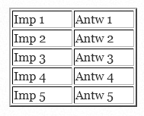
Die entwickelten Hilfen trägt man am besten in eine Tabelle ein, links die Impulse, rechts die Antworten dazu. Ergänzend zum Text können hier auch Skizzen und Abbildungen eingefügt werden Für den Ausdruck müssen die kurzen Texte (sowie die unterstützenden Skizzen) in das Leerformular übertragen werden.
Nach dem Ausdruck werden die doppelseitig bedruckten Blätter einmal geschnitten und die entstehenden A5 Blätter zweifach gefaltet.
Bei der Arbeit im Zweiergruppen erhält jedes Schülerpaar einen Satz Hilfen, die - sortiert - mit einer Büroklammer zusammengehalten werden. Für eine Klasse mit z.B. 28 Lernenden müssen die Hilfenformulare also 7 x ausgedruckt werden.
Eine detaillierte Anleitung findet sich hier:
http://www.guteunterrichtspraxis-nw.org/AG_aufgaben_hilfen_klassisch_1.html
Schritt für Schritt zu Aufgabe und Hilfen - Kurzfassung

- Aufgabenthema bestimmen eingepasst in aktuellen Unterricht
- Prüfen ob linearer Lösungsweg naheliegt
- Aufgabenstellung formulieren, möglichst in 1 bis 2 Sätzen
- Prüfen ob Aufgabe für leistungsstarke Lerner ohne Hilfen lösbar ist
- "Wie würde ich im dialogischen Unterrichtsgespräch vorgehen?"
- Welche Vorwissenselemente können aktiviert werden?
- Welche lernstrategischen Impulse könnten hilfreich sein?
- Hilfen formulieren und in Tabelle eintragen, ggf. Skizze dazu
- Logik der Hilfenfolge überprüfen
- Komplettlösung in letzter Hilfe überprüfen
- Überarbeitete Hlfentexte und Skizzen/Abbildungen in gewählte Präsentationsform übertragen (z.B. zum Ausdruck)
- Hilfen doppelseitig ausdrucken (Anzahl = Schülerzahl : 4)
- Mittig durchschneiden, falten, sortieren, mit Klammer versehen
- Im Unterricht einsetzen
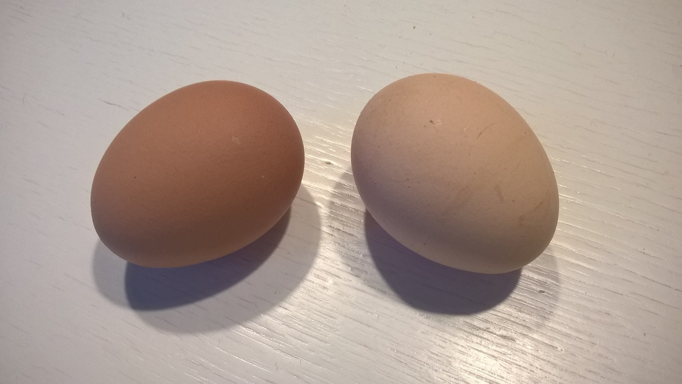
Beispielaufgabe
gekocht ?
roh ?

Roh oder gekocht?
„Wetten, dass ich ein rohes Ei von einem gekochten unterscheiden kann, ohne es aufzuschlagen?“ Till versetzt zwei Eier auf dem Küchentisch in Drehung und deutet am Ende stolz auf eines davon: „Das hier ist das rohe Ei!“
Chiara schüttelt den Kopf, „Du kannst mir viel erzählen! Es könnte doch ebenso das andere sein, oder?“
„Du hast doch gesehen, dass sich das eine viel länger weitergedreht hat, als das andere!
Damit kann ich sie unterscheiden!“, sagt Till.
„Kann schon sein“, meint Chiara, „aber welches ist denn welches?“
„Das ist mein Geheimnis!“
Chiara ärgert sich über ihren Bruder. Sie denkt nach und hat bald eine tolle Idee. Aus ihrem Zimmer holt sie zwei Plastik-Eier, die einmal in Überraschungseiern steckten.
„Wetten, ich finde in einer Stunde heraus, was was ist?“
Till ist jetzt auch nachdenklich, wie wird seine Schwester das wohl anfangen?

AUFGABE:
Chiara will mit den beiden Plastik-Eiern ein Experiment durchführen, mit dem sie klären kann, wie sich ein gekochtes Ei beim Drehen verhält und wie ein rohes. Wie geht sie vermutlich vor?
Beschreibt das Experiment mit den Eiern. Wie könnt ihr vom Ausgang des Experiments wieder auf die beiden Eier schließen?

H1  Erklärt euch gegenseitig, wie  ihr die Aufgabe verstanden habt und besprecht, was euch noch unklar ist. | A1  Wir sollen mit den vorhandenen Hilfsmitteln ein Experiment planen, mit dessen Hilfe wir entscheiden können, welches Ei sich wie verhält, wenn es gedreht wird.
H2  Überlegt, wodurch sich ein rohes Ei von einem gekochten Ei hauptsächlich unterscheidet! | A2  In einem rohen Ei ist das Innere flüssig, genau genommen zähflüssig.  Das Innere bei einem gekochten Ei ist eine feste Masse.
H3  Überlegt, wie ihr mit Hilfe der Plastik-Eier die Eigenschaften des rohen und des gekochten Eis nachbauen könnt!  Was braucht ihr außerdem? | A3  Wenn wir ein Plastik-Ei mit Wasser füllen, ist das so ähnlich wie bei einem rohen Ei.  Wenn wir in das zweite Plastik-Ei etwas Festes einfüllen, dann ähnelt das dem gekochten Ei.
H4  Ihr wisst, dass Wasser auch fest werden kann. | A4  Wir können beide Plastik-Eier mit Wasser füllen und das eine dann in das Gefrierfach legen. Wenn das Wasser gefroren ist, haben wir ganz ähnliche Verhältnisse wie beim gekochten Ei.
H5  Nun habt ihr alles zusammen, um das Experiment planen und beschreiben zu können.  Gebt auch an, welche Schlüsse ihr aus den erwarteten Beobachtungen für die Unterscheidung von rohem und gekochtem Ei ziehen könnt. | A5  Wir füllen beide Plastik-Eier mit Wasser, legen eines ins Gefrierfach bis alles Wasser fest geworden ist. Dann legen wir beide Eier auf  den Tisch und drehen sie einmal kräftig.  Das Ei mit dem Eis darin wird sich so verhalten wie das gekochte Ei, das mit dem flüssigen Wasser wie das rohe Ei.  Mit diesen Beobachtungen können wir dann entscheiden, welches Ei roh und welches gekocht ist.

veröffentlicht in R. Wodzinski, L. Stäudel: Aufgaben mit gestuften Hilfen für den Physik-Unterricht. Seelze (Friedrich Verlag) 2011, S. 8 – 11)

Aufgaben mit gestuften Hilfen via Tablet / Smartphone
Mussten die Hilfen bislang ausgedruckt und gefaltet werden, so bieten das „Hilfen via Smartphone“-Format die Möglichkeit, dass die Lernenden diese Art gezielter Unterstützung zur Lösung einer Aufgabe über ein Tablet (bzw. ihr Smartphone) abrufen können. Die Hilfen werden dazu in html-Dateien auf einem Server abgelegt und sind über QR-Codes zugänglich. Dazu ist lediglich eine kostenlose App notwendig (z.B. QR personal).
Wie bei der Papierversion wird den Schülerinnen und Schülern nahegelegt zu versuchen, die Aufgabe zunächst ohne Inanspruchnahme der Hilfen zu bearbeiten. Ihre Lösung können sie dann mit der Musterlösung („letzte Hilfe“) vergleichen, zu der ein direkter Zugang via QR-Code angeboten wird. Die Folge der Hilfen bzw. der Impulse und Antworten ist mit einer veränderbaren Zeitverzögerung versehen. Hier gelangen die Lernenden nach Abruf bzw. Durcharbeiten aller Hilfen zur Musterlösung.
Da die Hilfen in je einer eigenen html-Datei abgelegt sind, kann Text auch mit Abbildungen (oder Video-Clips) kombiniert angeboten werden. Wie empirisch belegt, sind Skizzen zur Visualisierung eines Zwischenstandes der Bearbeitung bzw. zur Ergänzung von z.B. angedachten Versuchen besonders lernwirksam.
Die Aufgaben können entweder als fertige eingesetzt werden oder nach den Bedürfnissen einer Klasse bzw. Lerngruppe selbst erstellt werden. Im ersten Fall müssen lediglich die Arbeitsblätter mit der Aufgabe ausgedruckt oder kopiert werden; die Hilfen könnten entweder von einem externen Server abgerufen werden oder vom schuleigenen Server. In Schulnetzwerken mit WLAN kann der Abruf kostenfrei erfolgen; dies gilt entsprechend für Smartphones, wenn die Chipkarte nicht aktiviert ist.
Sollen selbst entwickelte Aufgaben und Hilfen genutzt werden, dann müssen die Hilfen in die html-Masken eingefügt werden und es müssen die QR-Codes erzeugt werden, die auf die betreffenden Serverplätze verweisen.
Die Ressourcen
Einerseits können Sie mit bereits fertigen Aufgaben arbeiten. Die Aufgabenblätter stehen als editierbare Word-Dokumente zum Download zur Verfügung. Sie müssen nur noch ausgedruckt werden. Die zugehörigen Hilfen liegen auf einem Server und können über den QR-Code via WLan/Internet abgerufen werden.
„Fertige“ Aufgaben finden Sie zum Download unter:
www.guteunterrichtspraxis-nw.org/ Projekt_AmH_Tablet_Smartphone.html

Neben eigenen Aufgaben stehen neun weitere zur Verfügung, für die uns der Friedrich-Verlag und die Siemens Stiftung freundlicherweise die Erlaubnis zur Übernahme in dieses Format eingeräumt haben.
Bei den verfügbaren Aufgaben geht es um folgende Themen bzw. Fragestellungen:
- Lieben Asseln die Dunkelheit?
- Was braucht Kresse zum Keimen?
- Farbwechsel beim Birkenspanner
- Lichtschalter am Bett (Schaltungen)
- Sonnentaler (Optik)
- Pat und Patachon (Kräftezerlegung)
- Reaktionen in der Petrischale
- Die Atomare Dimension messen
- Das Blue-Bottle-Experiment
- Wie trennt man Kunststoffe? (Siemens Stiftung)
- Wie funktioniert Gefriertrocknen? (Siemens Stiftung)
- Der Trick mit den Cocktailgläsern (Mathematik)
- Dipol Wasser
Weitere Ressourcen finden Sie hier:
QR-Maker: z.B. QR-Code Monkey (http://www.qrcode-monkey.com/)
oder QR-Code Generator 1.14.2
QR-App: siehe die jeweiligen App-Stores
Html-Editor zum Eintragen der Hilfetexte: z.B. BlueGriffon 1.5.2 oder ein einfacher Texteditor
Downlaod der Masken und Anleitungen:
http://www. guteunterrichtspraxis-nw.org/Downlaod%20AmH%20Tablet%20ohne%20Tutorial.zip
oder
http://www. guteunterrichtspraxis-nw.org/Downlaod%20AmH%20Tablet.zip (mit Tutorial)

Links
http://www. guteunterrichtspraxis-nw.org /Projekt_AmH_Tablet_Smartphone.html
http://www.guteunterrichtspraxis-nw.org/AG_aufgaben_hilfen.html
http://www. guteunterrichtspraxis-nw.org/AmH%20Uebersichtsseite.html

Bei Fragen wenden Sie sich bitte via email an mich: lutz.staeudel@gmail.com

Beispielaufgabe „Dipol Wasser“
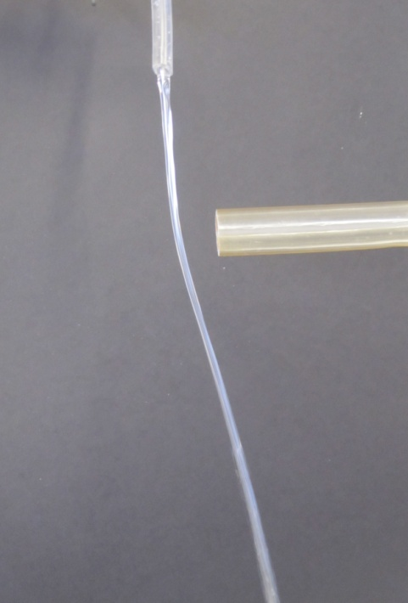
Wasser – aus der Bahn gebracht

Ihr habt selbst ein Experiment durchgeführt, bei dem ihr einen Wasserstrahl mittels eines an Wollstoff geriebenen Plastiklineals abgelenkt habt:
Der Wasserstrahl wurde aus der Senkrechten zum elektrostatisch aufgeladenen Gegenstand hin „gebogen“.

Eure Aufgabe
Findet unter Nutzung eures Vorwissens heraus, welche Kräfte wirken und wie die Ablenkung schließlich zustande kommt.
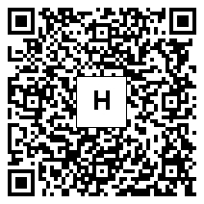

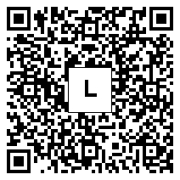
Ihr könnt versuchen, die Aufgabe ohne Benutzung der angebotenen Hilfen zu lösen.
Wenn ihr fertig seid, dann vergleicht euer Ergebnis mit der Musterlösung. Dazu folgt ihr dem QR-Code mit dem „L“.
Wenn ihr die Hilfen zur Lösung der Aufgabe nutzen wollt, dann folgt dem QR-Code mit dem „H“.
Erklärt euch zuerst gegenseitig die Aufgabe noch einmal in euren eigenen Worten. Klärt dabei, wie ihr die Aufgabe verstanden habt und was euch noch unklar ist.
Suchen Sie einen Workshop für Ihre Schule?
Methodische Innovationen sind dann besonders wirksam, wenn sie im Kollegium einer
Schule breit verankert sind. Daher sind Fortbildungen an und für eine Schule immer eine
gute Investition in die Lernkultur. Meine Workshops sind so konzipiert, dass sie neben den naturwissenschaftlichen Fächern und der Mathematik auch den Unterricht in anderen Sachfächern, wie z.B. die Geographie, im Blick haben.
Ziel eines solchen Workshops ist neben der theoretischen Begründung und dem Kennenlernen von erprobten Beispielen stets die Herstellung von Materialien für den eigenen Unterricht. Das benötigt aber Zeit, darum sollten für einen Methodenworkshop 3 bis 6 Stunden zur Verfügung stehen.
Aufgaben / Aufgaben mit gestuften Hilfen  Aufgaben tragen bei zur methodischen Gliederung des Unterrichts, sie schaffen strukturierte Lernsituationen, die sich in ihren Anforderungen variieren lassen, sie überantworten einen Teil der Verantwortung für das Lernen den Schülerinnen und Schüler und zielen ab auf kognitive Aktivierung.  Der Workshop thematisiert u.a. die Bedeutung der Verankerung von Aufgaben in Kontexten und stellt Musteraufgaben zur vor, um daran die Möglichkeiten zur Akzentuierung des Unterrichts sichtbar zu machen.  Während einer bzw. mehrerer Arbeitsphasen haben die Teilnehmer Gelegenheit, Aufgaben für den anstehenden eigenen Unterricht zu entwickeln und dabei insbesondere Akzentuierungsmöglichkeiten zu erproben. Dies schließt die Entwicklung von Hilfen und deren Bereitstellung mit ein. | Methodenwerkzeuge  MW sind Instrumente zur Gestaltung von Mikro-Lernsituationen, sie erlauben eine Fokussierung auf bestimmte Aspekte des Lernens im thematischen Zusammenhang, benutzen spielerische Elemente ebenso von Visualisierungen, reichen vom Kammrätsel bis zur Konzept-Map. Sie können zur Unterstützung des Fachspracherwerbs ebenso verwendet werden wie zur Strukturierung von Vorwissen, zur Wiederholung oder zur Dechiffrierung komplexer Informationen. Integriert werden können hier auch Ansätze, die gezielt Fotos, Videos oder Comics nutzen, in der Regel mit der Absicht der weiteren Differenzierung.  Im Workshop lernen die TN zunächst eine größere Zahl von Methodenwerkzeugen kennen, stets mit Beispielen aus ihren Fächern, anschließend gestalten sie Arbeitsmaterialien für den kommenden Unterricht, stellen sie gegenseitig vor und geben und erhalten Feedback.
Bereichsspezifische Lesefähigkeit  Der Erfolg von Schülerinnen und Schülern im Unterricht hängt zu einem großen Teil davon ab, ob sie in der Lage sind, aus dem – schulischen und außerschulischen – Informationsangebot die relevanten Inhalte für sich zu nutzen. Dazu gehört Lesefähigkeit im engeren Sinne: die Fähigkeit zur Sinnentnahme und zur (Re-)Konstruktion des Bedeutungsgehalts, weiter aber auch der Umgang mit den unterschiedlichen spezifischen Zeichensystemen, also das Interpretieren einer Grafik, die Übersetzung einer Skizze usw.  Unter dem Stichwort „sprachsensibler Fachunterricht“ wird inzwischen verstärkt auf Differenzierungsmöglichkeiten fokussiert, im Sinne von Inklusion und vor dem Hintergrund von Lernenden mit Migrationsgeschichte. | Naturwissenschaftliches Arbeiten  Naturwissenschaftliches Arbeiten hat viele Facetten, vom Phänomen zur Beobachtung, von der ersten Vermutung zur Hypothese, das Experiment spielt ebenso eine herausragende Rolle wie systematische Messungen, die Modellbildung oder die verständliche Formulierung eines Ergebnisses.  Ziel des Workshops ist es, den Teilnehmern Möglichkeiten zu eröffnen, ihren Unterricht im Sinne von naturwissenschaftlichem Arbeiten zu akzentuieren. Dazu dienen Aufgaben ebenso wie Methodenwerkzeuge, das Entwickeln-lassen von Experimenten wie die Interpretation von Ergebnissen.  Mehr hier: http://www.guteunterrichtspraxis-nw.org/  Angebote_detail.html

